**Evaluatie Verslag Stage-Website**

# Week 1

Eerst zijn we begonnen met een planning te maken, op deze planning staat wat er moet worden gebeurt per week en onderaan staat wat iedereen moet doen om hun werk processen te voltooien.  
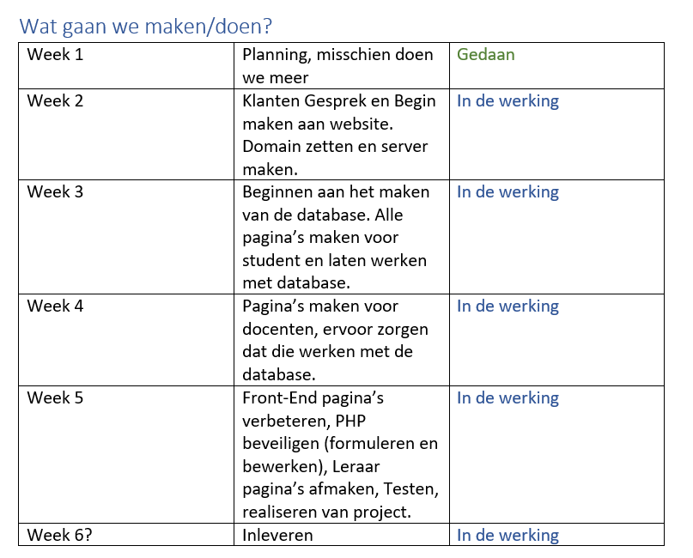  
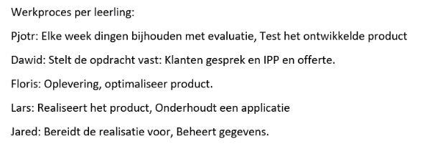

# Week 2

In week 2 hebben we samen met de klant een gesprek gedaan over wat de benodigdheden zijn van de website. Daarna zijn we begonnen met het maken van onze GitHub pagina en remote server waar we onze database en bestanden ook op konden testen.

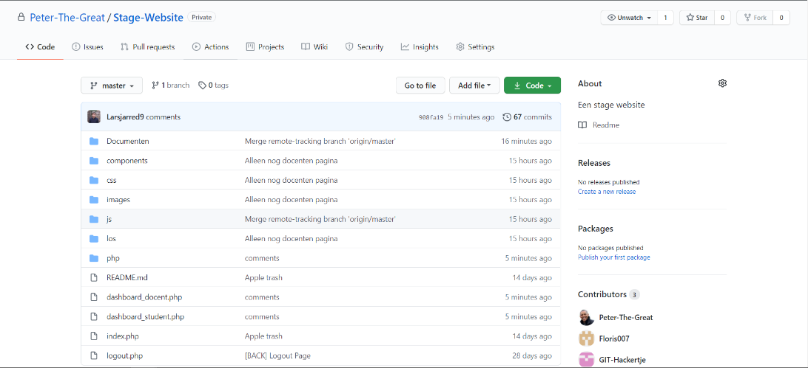

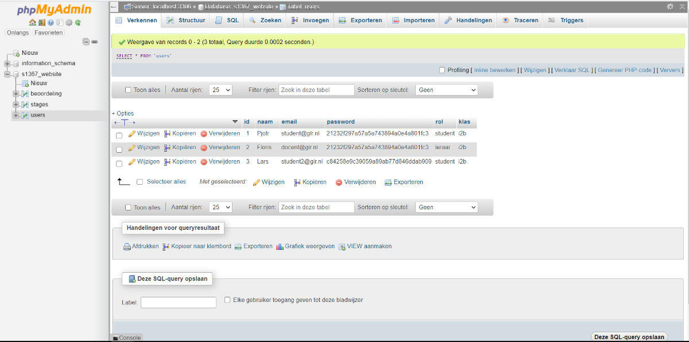

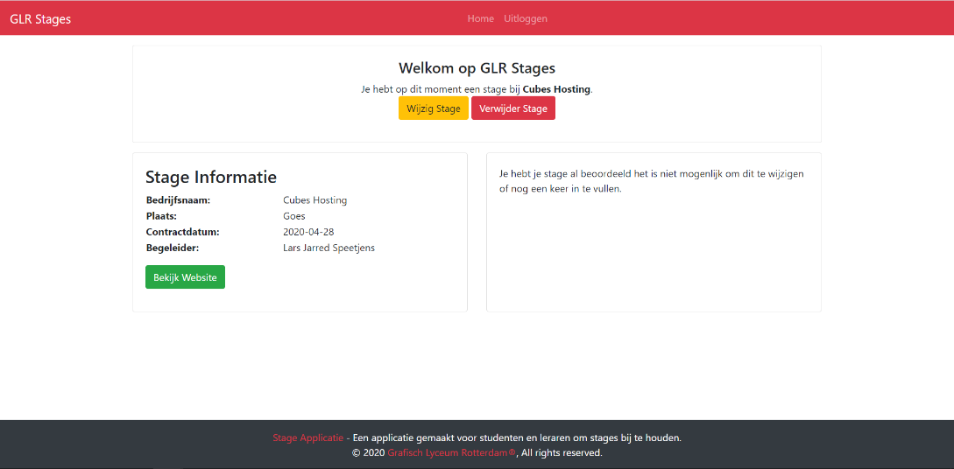  
Ongeveer hoe de website eruit moet zien te komen.

# Week 3

In deze week hebben we de database verder uitgebreid naar de 3 tabellen die we nodig hebben om de service te maken, we hebben een user, stage en beoordeling tabel gemaakt. Daarnaast hadden we ook een begin gemaakt aan alle pagina’s die voor de student nodig waren zoals het maken, wijzigen, beoordelen en verwijderen van een stage. Maar eerst begonnen we met de inlog pagina. En het uitlog proces.

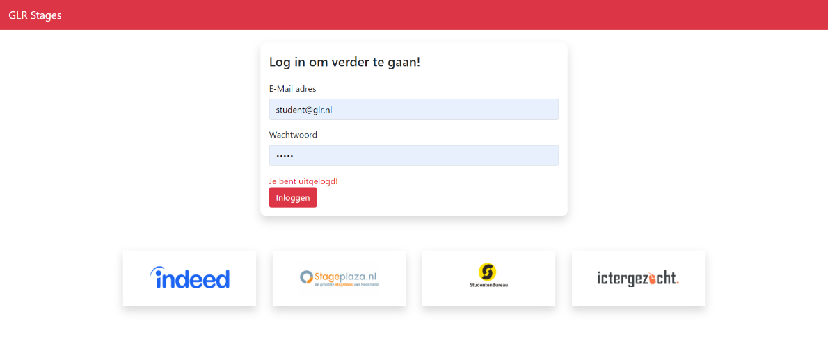

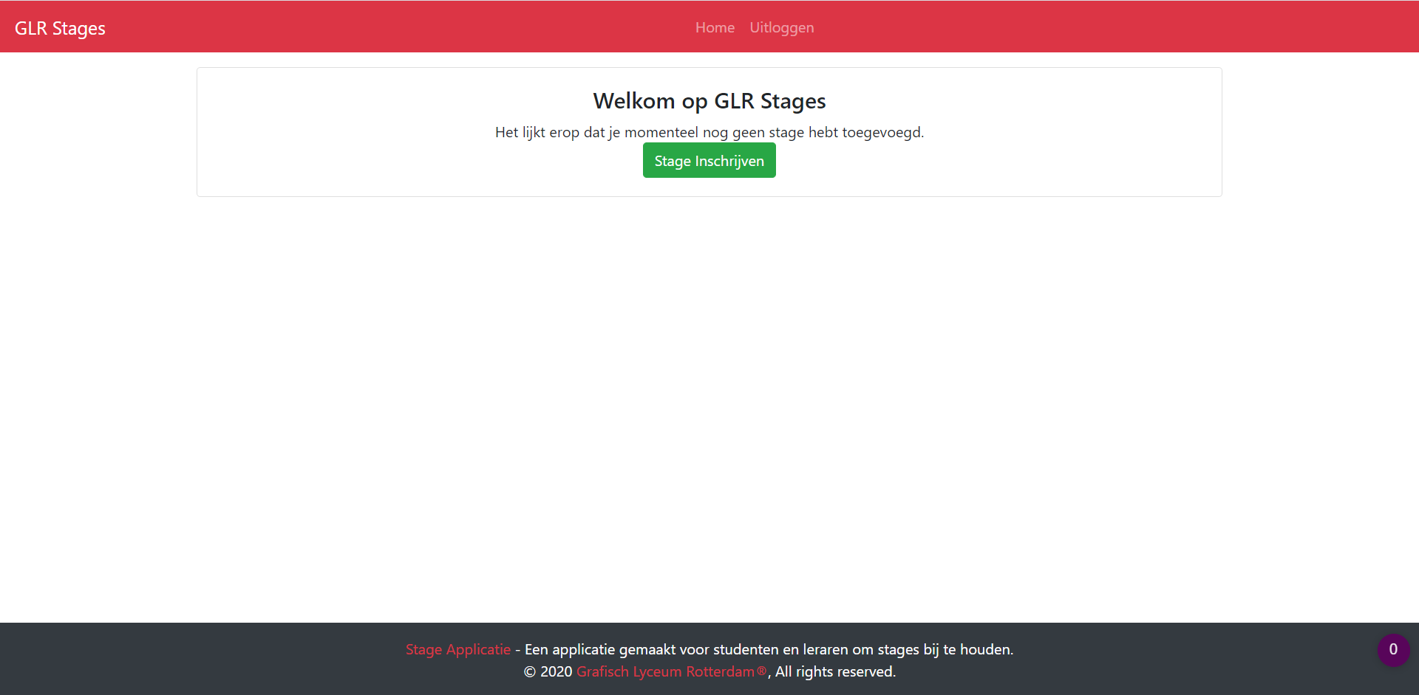  
Dit is het hoofdscherm wat gebruikers als eerste te zien krijgen.  
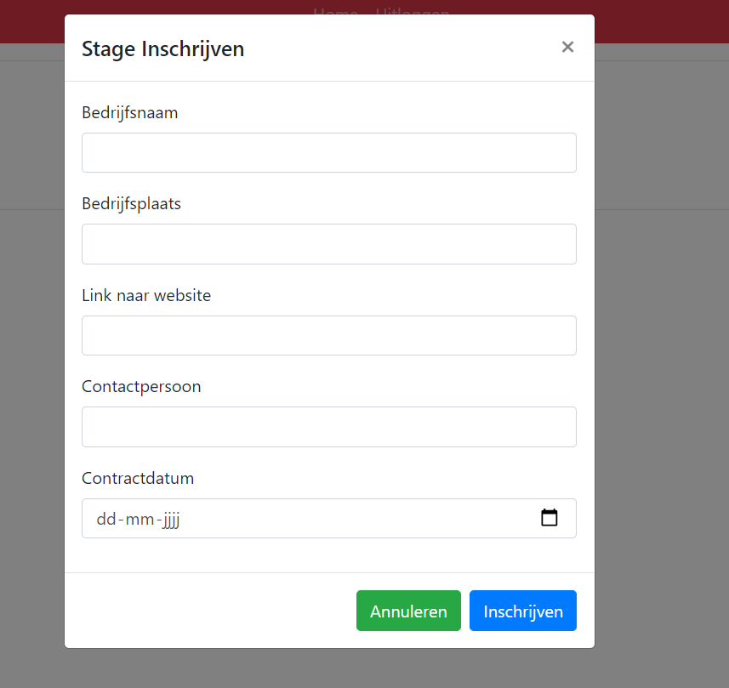  
Hier kan de student een stage regristeren.  
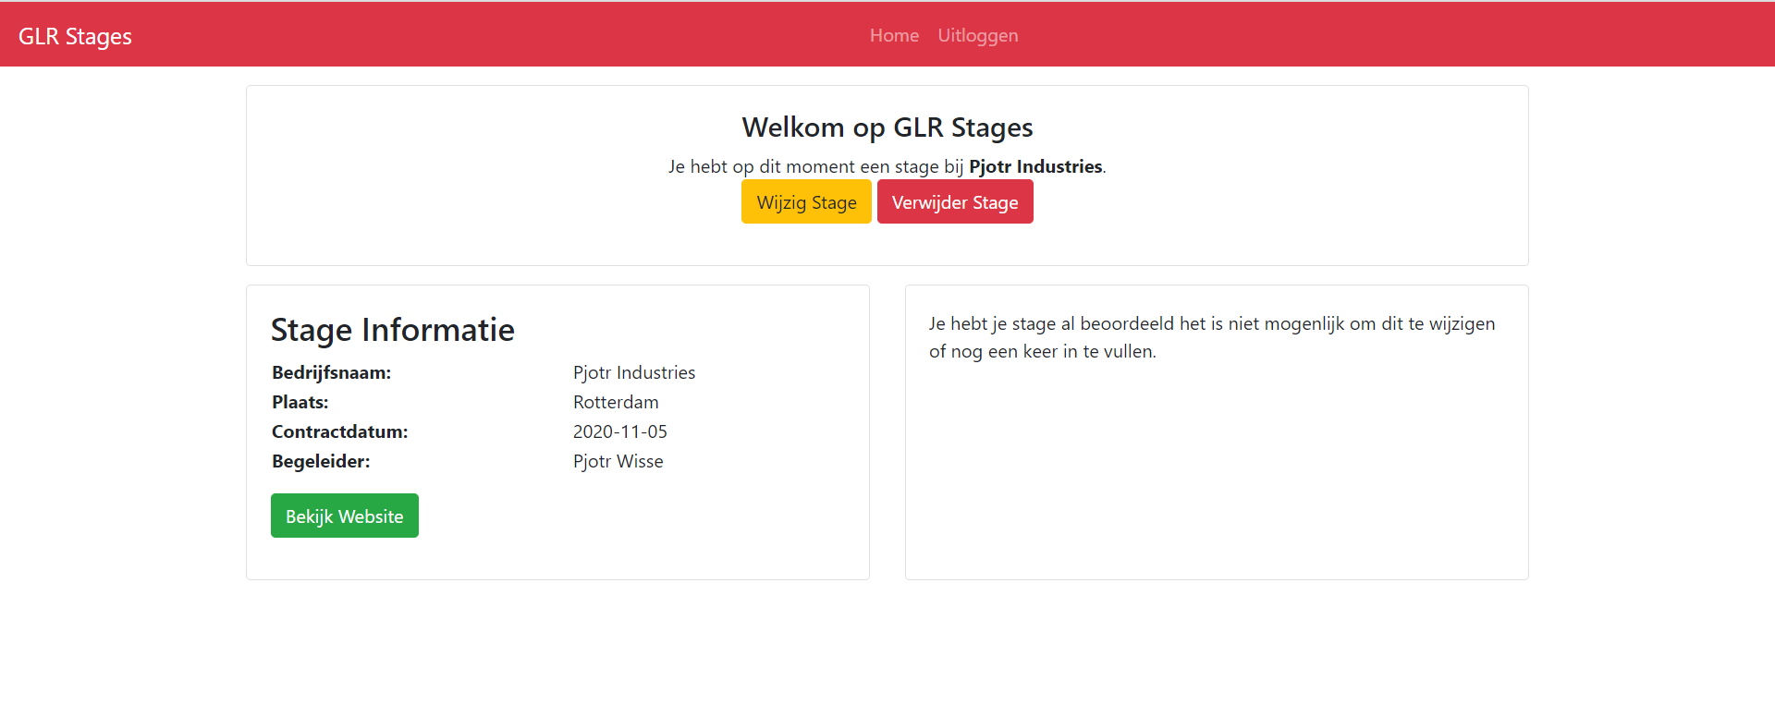  
We hebben ervoor gezorgd dat de gebruiker.

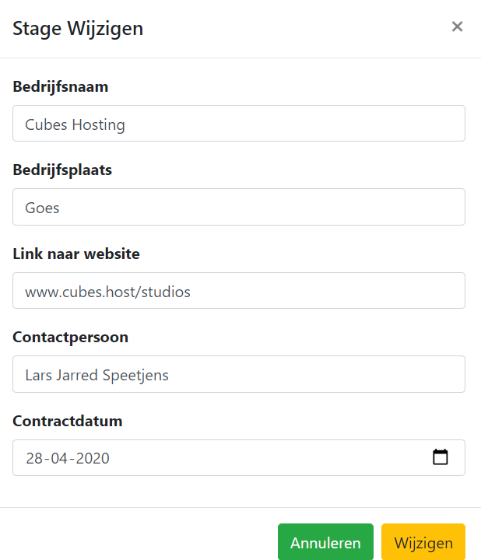  
Hier is de wijzig formulier die mensen kunnen invullen.  
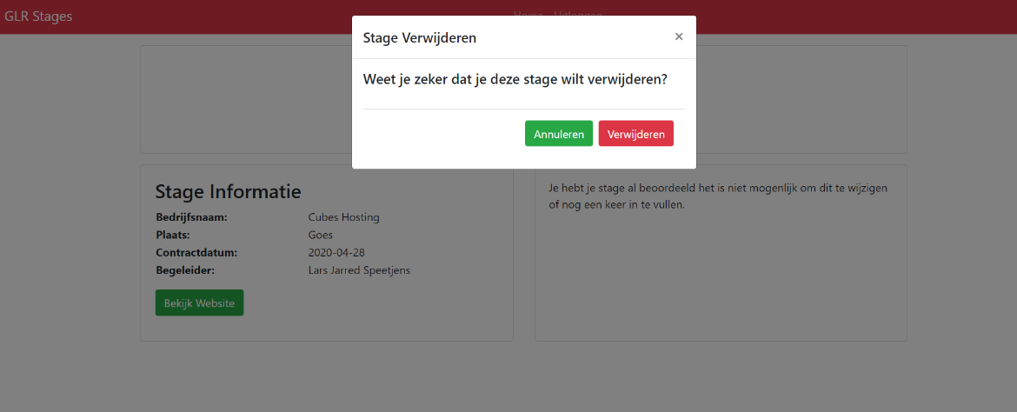  
Hier kan de student een stage verwijderen.

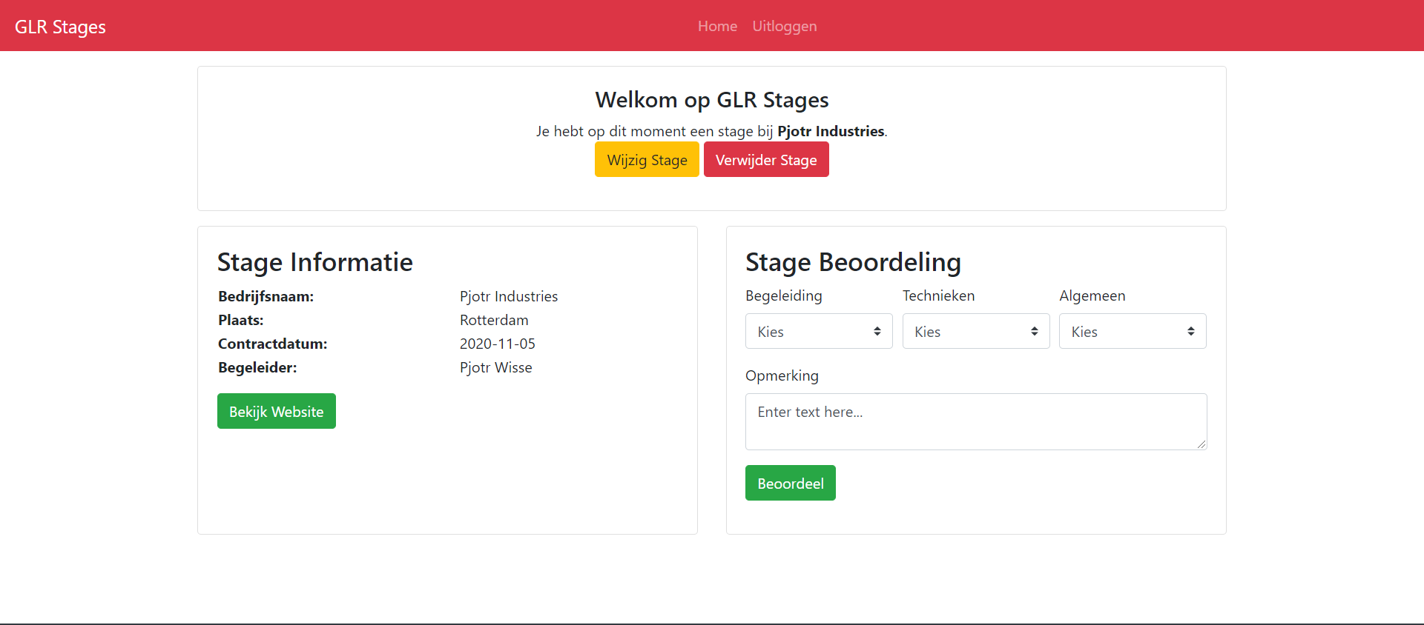  
De Beoordeling pagina is gemaakt.

# Week 4

In deze week hebben we de PHP van de student afgemaakt en zijn we door gegaan met het maken van de docent pagina’s waar hij alle studenten kan zien en hun informatie bekijken en niet bewerken. We moesten ervoor zorgen dat de docent pagina’s ook compatible zouden worden met de database van de studenten.

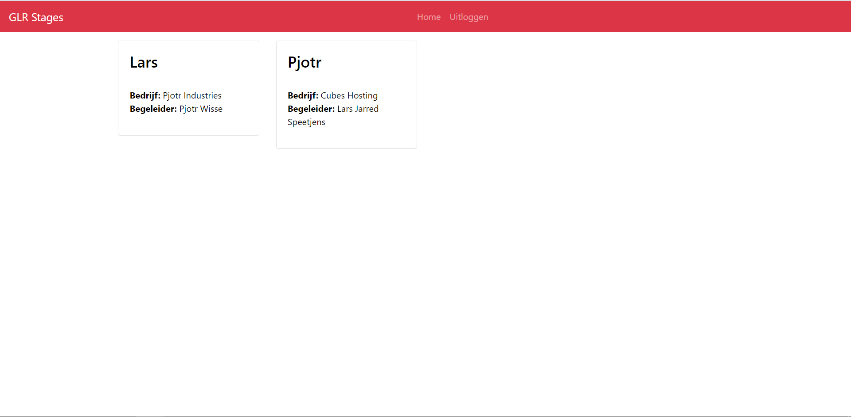  
Hier is de docenten pagina, waar alle leerlingen opstaan. Hun naam, bedrijf waar ze werken en hun begeleider wordt vermeld (voorbeeld).

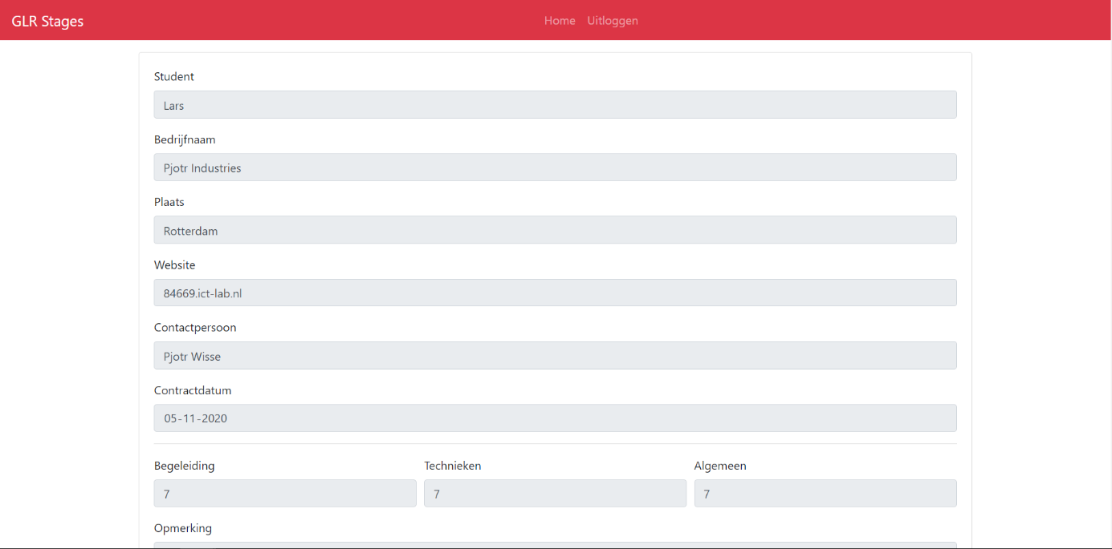  
Hier wordt een voorbeeld gegeven hoe een docent zijn student kan inzien, hierbij zijn alle input velden standaard een Read Only zodat er niks kan verandert worden aan de data (voorbeeld).

# Week 5

Tijdens onze laatste week waar we aan ons project gingen werken, hebben we besloten om eventuele bug fixes te maken, de styling verbeteren en om een test te doen om zeker te weten of alles binnen in de applicatie wel werkte (u kunt meer lezen over hoe we de applicatie hebben getest in de test document). Deze files werden uiteindelijk op onze server gezet en op GitHub. De database is nog steeds actief en kan worden bekeken op alpha.cubes.host/phpmyadmin.

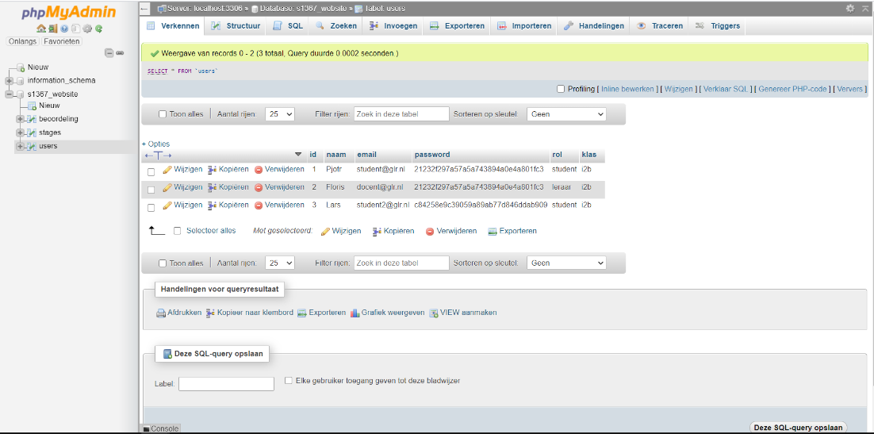

# Week 6

We zitten in week 6, onze opleveringsdatum, hier presenteren wij ons product aan de klant en krijgen we uiteindelijk onze vonnis van de klant.

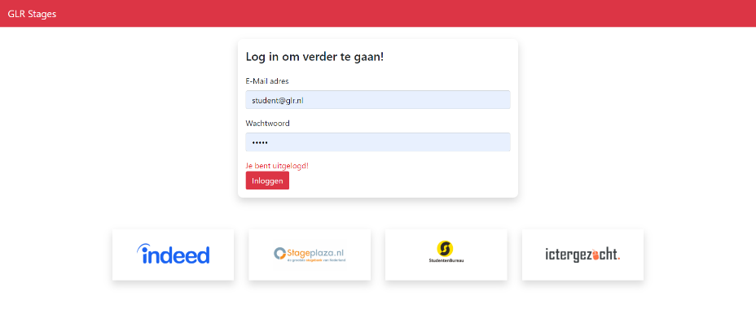   
Onze uiteindelijke inlog pagina.

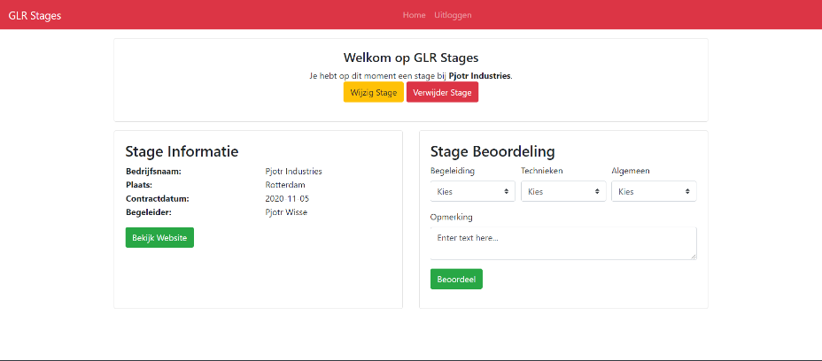  
Dashboard pagina voor student